1. 前期功能验证：
2. 付款单已收款查询不正确，取消查询出来是已收款。估计取消和已收款反了。同样，已收款的显示了“取消按钮”
3. 录入付款单时，选了付款方式为银行、支付宝、微信后，没有带出收款方账户信息、默认的付款银行、户名和账号
4. 付款单已收款查询不正确，取消查询出来是已收款。估计取消和已收款反了。
5. 订单规格做一点修改，增加一个操作“退款确认”。第12页。退款确认的操作说明以前的规格又写。

状态为 “已退货确认”且 FisPayReturn 为 true，则需要退款确认。

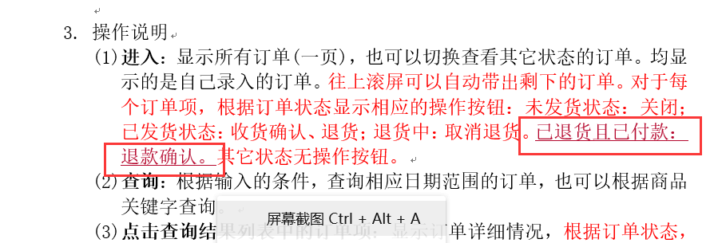

1. 购物车和订单
2. 购物车直接修改数字时，没有提交到后台，所以结算时，订单数量和购物车数量不一致。

调了Businese.CartDAL.UpdateCartItem这个接口

1. 订单没有收货地址时，没有提示错误，也没有任何动静。
2. 等待收货确认的订单，订单详情最好能显示货运信息（货运公司、运单号）

增加了货运信息合并显示： FreightInfo字段

1. 退货时，没有地方录入退货的货运公司，传给后面的货运公司用的是发货的公司，而且格式很奇怪。我这边看到的是如下

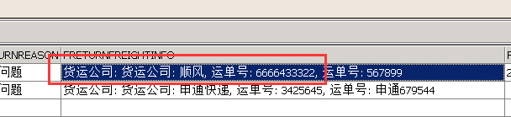

因为上面的情况，系统规格做了一点小修改(12页)

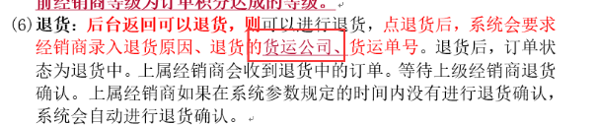

先获取默认退货接收人的联系方式、地址等

Businese.OrderDAL.GetReturnLinkInfo，

填写后再调退货接口

Businese.OrderDAL.Return

1. 我收到的退款单：
2. 已收款的退款单还显示了“退款确认”按钮，不应该再显示。
3. 我收到的订单
4. 查询显示有问题，后台有查询出来数据，但是界面上没有显示。
5. 点发货时，出现没有找到单据的错误，发货收款确认不用调用付款单收款确认接口。
6. 退货确认弹出的信息中，没有显示退货货运信息及退货原因

退货中和退货确认、退款确认这几种状态都显示

已发货，发货确认都显示发货的货运信息

1. 处罚单
2. 新增处罚单时，单据状态不能修改的，必须是申请。
3. 点保存后，出现加载中，然后就不动了，调试时发现没有调用后台方法。